LES « COUPS DE CŒUR » DE GRAPHITEC’XPERTS
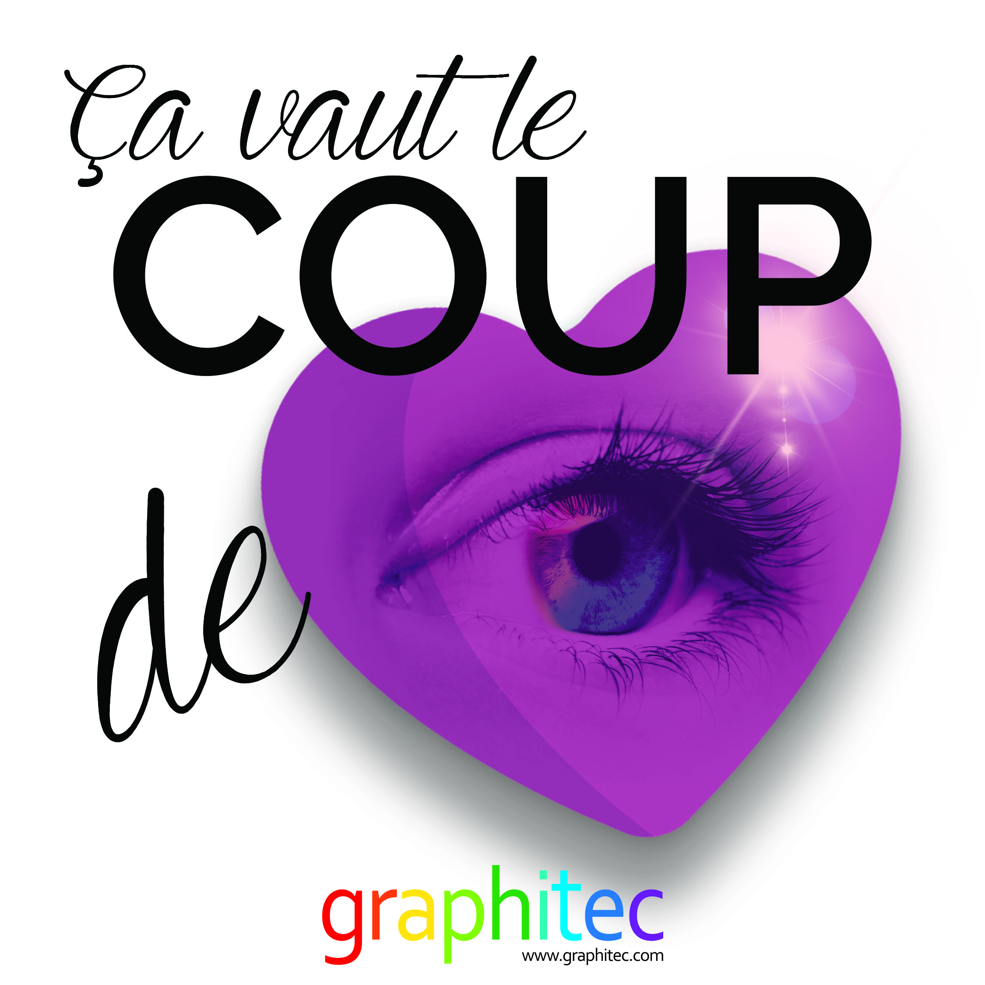

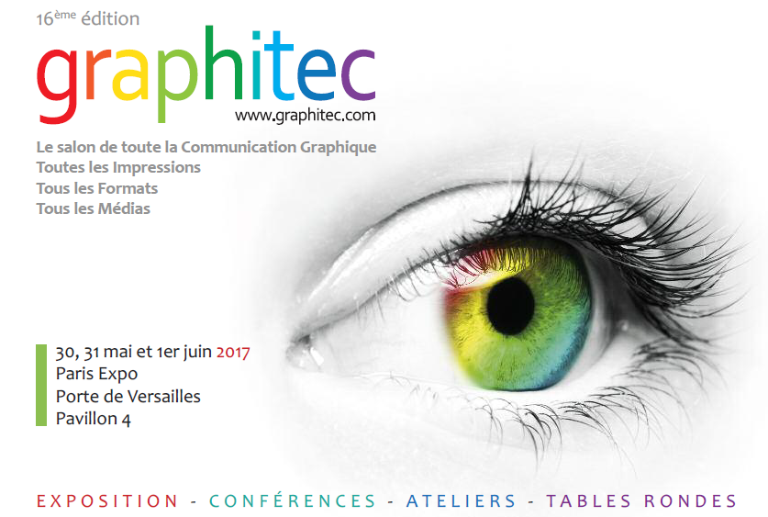

GRAPHITEC 2017 : LE FUTUR, C’EST AUJOURD’HUI !

Le 30 Mai 2017 à 10h00, le comité Graphitec’Experts a décerné, lors de la 16ème Edition de Graphitec à Paris Expo Porte de Versailles, ses « coups de cœur » aux nouveautés les plus marquantes, utiles ou innovantes, annoncées par les exposants.

Le comité Graphitec'Experts (*), animé par Daniel Dussausaye –Presse Edition,, composé de professionnels reconnus de la communication graphique, représentant le monde des imprimeurs offset et numériques, les donneurs d’ordres, acheteurs, éditeurs ou agences de communication a attribué « 14 coups de cœur » avec notamment les félicitations spéciales du jury pour la Société 5 SEPT DIRECT.COM, jeune société innovante.

Dans la catégorie « Finition, Façonnage, ennoblissement » aux sociétés :

- GIC : DYXEE CUT 350L
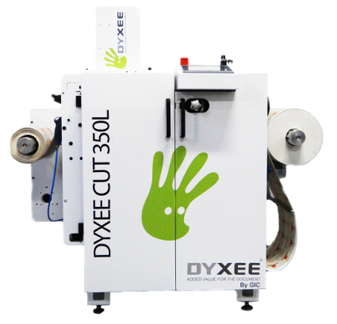

La DYXEE CUT 350L est une solution de finition et d’ennoblissement destinée au secteur de l’étiquette. Elle est équipée d’une découpe semi-rotative et peut être complétée par une dorure digitale. Cette solution est compatible avec la presse numérique "Business Hub Press" C71cf de Konica Minolta. Entièrement modulaire, un groupe flexographique, une unité de lamination ou un système d’échenillage peuvent être ajoutés à cet équipement.
Marché de destination : • Emballage et étiquette• Finition• Imprimeurs• Imprimeurs numériques
Bénéfice client : L'impression numérique nécessite de nouveaux outils de finition. L’équipement Dyxee Cut 350L permet d’apporter à nos clients de la valeur ajoutée autour de l’étiquette adhésive avec

des solutions et applications comme la dorure, le vernis gonflant, etc. Son système innovant de découpe semi-rotative permet de façonner tous les formats d'étiquettes.

Avis des experts : Un tout en un modulaire. Une vraie nouveauté pour une machine de petite

taille avec une notion de ROI intéressante7

- MGI DIGITAL TECHNOLOY : AIS SMARTSCANNER

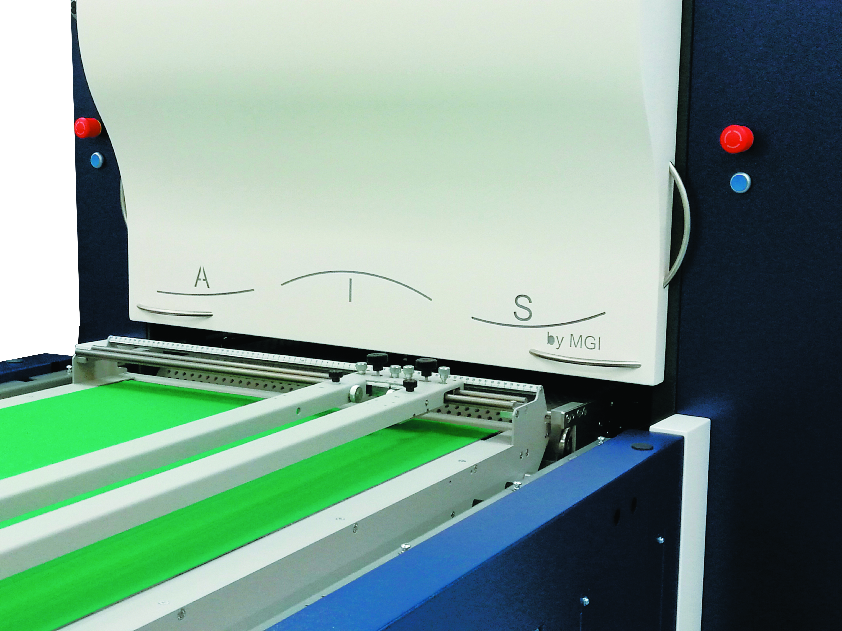

Système automatisé de calage et de repérage pour le vernis sélectif et la dorure numériques
Le système AIS de MGI est un système automatisé de calage et de repérage pour le vernis sélectif et la dorure numériques. Il comprend un scanner piloté par de l’Intelligence Artificielle.
Marché de destination : Emballage et étiquette - Finition – Imprimeurs - Imprimeurs numériques
Bénéfice client : L’Intelligence Artificielle déployée par MGI permet à l’imprimeur de garantir des productions d’emballages et d’étiquettes avec un repérage parfait tout au long de la production, dans le strict respect de la charte graphique et du niveau d’exigence attendu par le donneur d’ordres.
Tout imprimeur peut envisager sereinement de s’équiper avec une solution d’ennoblissement numérique pilotée par le système AIS. Ce type de production devient réellement qualitatif, productif et facile à gérer.

L’impact environnemental n’est pas à négliger. Le calage se fait en une seule feuille. La disparition des marques imprimées pour le repérage réduit la surface du blanc tournant et donc économise du papier.
L’équipement fonctionne moins longtemps en ne produisant que des feuilles contrôlées et corrigées et donc consomme moins d’énergie électrique. La qualité de production est suivie et adaptée à la volée en corrigeant tous les défauts rencontrés.
Avantage du produit : AIS libère plus de 80% du temps opérateur passé en calage et réglages avant Impression, Il permet une intégration rapide sur un site de production par sa simplicité d‘utilisation et de mise en œuvre par les opérateurs, - AIS élimine enfin, la plupart du gaspillage en feuille et encre, habituellement généré par les méthodes traditionnelles, - Il recalcule à la volée la meilleure surimpression possible en fonction des défauts d’impression de chaque feuille.

Avis des experts : Précision et fiabilité à la portée de tous

- PITNEY BOWES : SLIMBOX
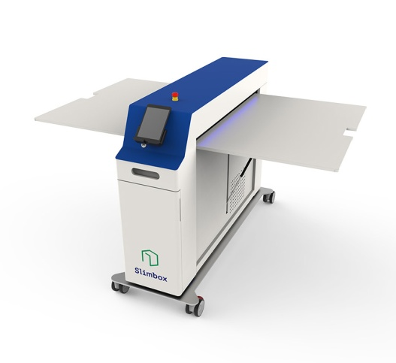

Nouveauté unique sur le marché des PME, le Slimbox répond à un besoin jusqu'alors insatisfait : la production personnalisée, à la demande d'emballage en carton ondulé pour la petite série. Cette innovation est dans l'ére du temps grâce à son application intuitive. En plus de sa simplicité le Slimbox offre un gain de temps, d'argent et de place !
Marché de destination : Achats et services généraux des entreprises et administrations - Emballage et étiquette – Finition - Imprimeries intégrées, centres documentaires - Impression transactionnelle et marketing direct – Imprimeurs - Imprimeurs numériques - Services communication et marketing des entreprises et administrations

Bénéfice client : Le Slimbox est la première machine innovante qui répond à une rélle demande, celle des PME qui envoient entre 20 et 120 paquets par jour et qui veulent produire leurs propres boîtes en carton ondulé. Aujourd'hui ces PME achètent des boîtes en plusieurs formats prédéfinis et doivent le faire en grosse quantité pour obtenir un prix convenable. Ce qui entraine souvent une perte d'argent et de surface.
Avec Slimbox, une machine complètement adaptée aux PME, il est possible de fabriquer des emballages aux besoins journaliers et dans les formats désirés.
Les PME peuvent alors faire jusqu’au 50% d'économie sur le prix du carton ondulé mais également réduire les coûts de transport et de manutention.
Intuitive et intelligente, la machine fabrique des emballages personnalisés et à la demande à l'aide d'une simple application en ligne.
Le modèle économique est également repensé pour un ROI rapide !
Avantage du produit : La production d'emballage en carton ondulé multi-format et à la demande est désomais possible avec le nouveau Slimbox. Compacte, productive et intelligente cette machine répond parfaitement aux besoins des PME qui envoient entre 20 et 120 paquets par jour. La rentabilité est également assurée pour atteindre un ROI rapidement !
Avis des experts : Démocratisation de l’emballage unitaire

- RBS France : SUMMA D60R
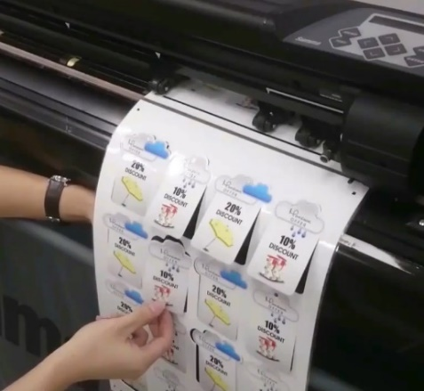

Plastification et découpe automatique de toute forme sans limite (rond, carré, etc..), 100% créativité.
Marché de destination : Achats et services généraux des entreprises et administrations : Finition - Impression transactionnelle et marketing direct - Imprimeries intégrées, centres documentaires – Imprimeurs - Imprimeurs grand format, sérigraphes - Imprimeurs numériques - Services communication et marketing des entreprises et administrations
Bénéfice client : Protéger et créer vos imprimés sans limite, avec des formes spécifiques, pour la création de cartes de vœux, dossiers de présentation en entreprise, support marketing, menus de restaurant, et bien d'autres réalisations.
Avantage du produit : 100% automatique de l'alimentation des imprimés à la plastification et la découpe.

Avis des experts : Simplicité, souplesse, accessibilité. Couplage – mise en ligne

- SIPROUDHIS : Module de dorure (FOIL)

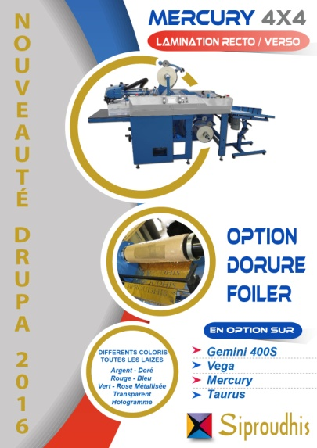

Module de dorure (FOIL). Permet la réalisation de dorure et/ou lamination sélective. Le film de dorure adhèrera uniquement sur l’empreinte numérique noir imprimé au préalable.
Marché de destination : • Emballage et étiquette• Finition• Imprimeries intégrées, centres documentaires• Imprimeurs• Imprimeurs numériques• Services communication et marketing des entreprises et administrations
Bénéfice client : Apporter une valeur ajoutée à l’imprimé. Plus de cliché (dorure) ni de plaques vernis (effet vernis sélectif).
Avantage du produit : Equipement 3 en 1. Pelliculeuse + Dorure + Vernis sélectif.

Avis des experts : Modèle économique intéressant, simple, polyvalent et rapide

Dans la catégorie « Impression Numérique» aux sociétés :

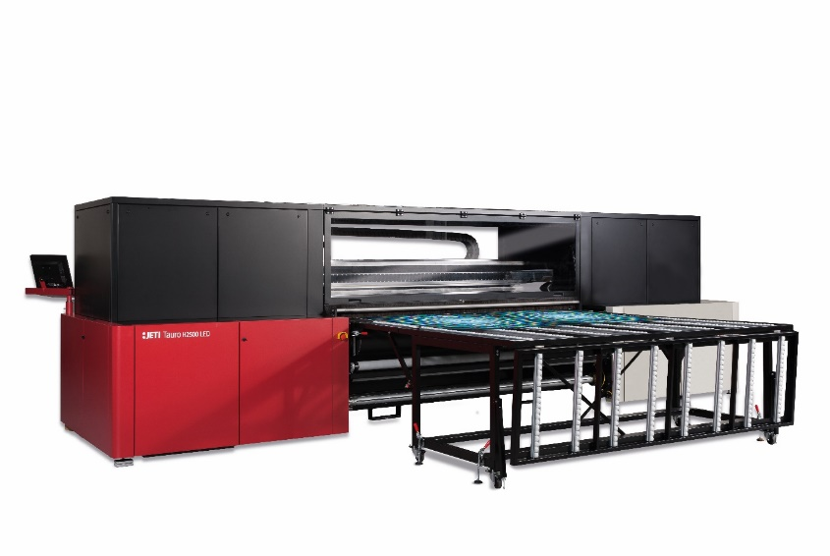
- AGFA GRAPHICS : JETI TAURO H2500 LED

La nouvelle Jeti Tauro en technologie LED UV est une imprimante hybride comprenant un système Roll-to-Roll intégré pour les supports souples, et d’un mode manuel de chargement pour les supports rigides. Le module optionnel d’automatisation ABF (Automatic Board Feeder) est une version hautement productive, permettant de bénéficier d’un chargement automatisé en continu.
Marché de destination : Achats et services généraux des entreprises et administrations : Impression transactionnelle et marketing direct : Imprimeries intégrées, centres documentaires – Imprimeurs - Imprimeurs grand format, sérigraphes - Imprimeurs numériques

Bénéfice client : Cette machine imprime sur des largeurs pouvant aller jusqu'à 2,54 mètres et traiter des supports rigides pouvant atteindre 4 mètres de longueur. La Tauro H2500 LED est parfaitement adaptée aux environnements de production intensive, et permet d’assurer une alimentation continue et automatique sur un large éventail de supports souples et rigides, avec notamment plusieurs types de carton ondulé.
Avantage du produit : Les LED’s dégagent un minimum de chaleur, ce qui permet d'imprimer sur des supports fins et thermosensibles tels que les feuilles et rouleaux en styrène. Elles garantissent par ailleurs un calibrage bidirectionnel très stable et des temps de fonctionnement en production réelle plus élevés (pas de période de préchauffage ni de refroidissement requise), une durée d’utilisation bien plus conséquente en plus d’économies d'énergie significatives. Un ensemble d’avantages compétitifs qui auront tous une incidence positive en matière de retour sur investissement du système.

Avis des experts : Polyvalente et simplicité du grand format. Environnement LED

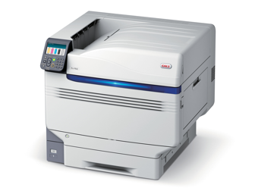
- BRISE : IMPRIMANTE A3 NUMERIQUE 5 COULEURS Pro9542

Imprimante A3 numérique 5 couleurs CMJN + blanc ou transparent brillant
Marché de destination : Achats et services généraux des entreprises et administrations – Editeurs - Impression transactionnelle et marketing direct - Imprimeries intégrées, centres documentaires – Imprimeurs - Imprimeurs numériques – Routage - Services communication et marketing des entreprises et administrations
Bénéfice client : Idéale pour le marché des arts graphiques et les environnements de production légère, la Pro9542, extrêmement flexible, garantit une impression de haute qualité en CMJN, plus un blanc de soutien ultra-dense en une seule passe, pour des résultats exceptionnels sur fonds clair, foncé et transparent.
Avantage du produit : rapidité, qualité d'impression, flexibilité.

Avis des experts : Un première car il n’existe pas sur le marché de toutes petites imprimantes avec le blanc en accompagnement ou le vernis

- NORMAPRINT : PSO STARTER KIT (Alwan Color Suite)
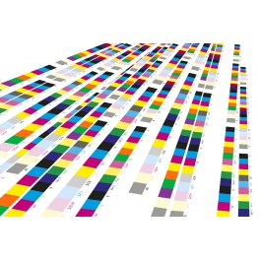

Solution globale et abordable pour la gestion de la couleur et la standardisation de l'impression : définition de la couleur et gestion dans les flux PDF, calibrage des différents systèmes d’impression, contrôle de la conformité de la production.
Association d'un produit (Alwan ColorSuite) et d'un service (mise en œuvre par NormaPrint).
Marché de destination : Emballage et étiquette - Impression transactionnelle et marketing direct - Imprimeries intégrées, centres documentaires – Imprimeurs - Imprimeurs grand format, sérigraphes - Imprimeurs numériques - Prépresse
Bénéfice client : Amélioration de la qualité des imprimés, diminution des temps de calage et des taux de gâche, conformité aux standards.

Avantage du produit : Approche unifiée et centralisée d'Alwan quel que soit le procédé d'impression. Expertise de NormaPrint pour la mise en œuvre et la formation. Si nécessaire, toujours dans la même interface, accès optionnel à nombre de fonctionnalités avancées (collecte automatique des mesures des presses, adaptation des PDF à des conditions particulières d'impression ou de finition, stabilisation des gris, réduction de l'encrage, profilage spectral, multichromie, etc.).

Avis des experts : Simplification et valorisation du calibrage et du contrôle de la couleur

- RICOH – Pro C7100X

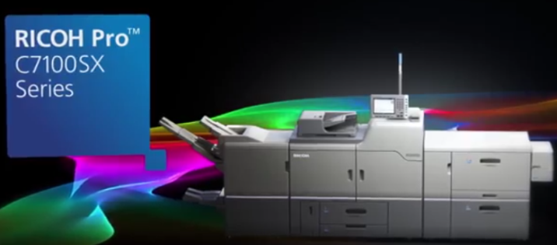

Boostez votre valeur ajoutée et votre performance. Les clients exigent aujourd’hui des délais de livraison de plus en plus courts. Pour satisfaire leurs exigences, vous avez besoin d’une presse couleur capable de gérer une multitude d’applications. Et pourquoi ne pas étendre vos opportunités commerciales grâce à la gestion d’une cinquième couleur ?
Les gammes Ricoh Pro™ C7100 et C7100X sont les solutions idéales. Ces systèmes d’impression, qui n’ont rien à envier aux presses offset en termes de qualité d’image, se distinguent par leur niveau de productivité supérieur.

Ces gammes se composent de 8 modèles : C7100/C7110/C7100S/C7110S (versions 4 couleurs) et C7100X/C7110X/C7100SX/C7110SX (versions 5 couleurs).
Ils vous permettront donc de proposer des services à valeur ajoutée tout en augmentant vos performances et vos profits.
• Qualité d’image comparable à une presse offset
• Applications multiples grâce au 5ème groupe (toner blanc et/ou vernis)
• Productivité maximale
• Prise en charge d’une large gamme de supports papier
Marché de destination : Cross-média, Web – Editeurs - Impression transactionnelle et marketing direct - Imprimeries intégrées, centres documentaires – Imprimeurs - Imprimeurs numériques - Services communication et marketing des entreprises et administrations
Bénéfice client : Permettre de proposer des services à valeur ajoutée tout en augmentant les performances et les profits.
Avantage du produit : 5ème groupe couleur : toner banc, vernis, UV jaune fluoSatisfaire les clients, par l'exigence, de délais de livraison de plus en plus courts et est capable de gérer une multitude d’applications.
VIDEO https://www.youtube.com/watch?v=C5QSYMKx2tc

Avis des experts : Sublimer les documents numériques avec une large gamme de supports

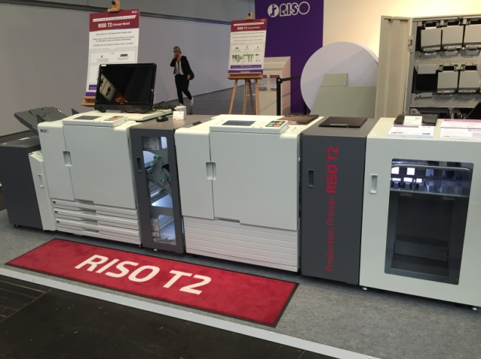
- RISO France : RISO T2

Composé de deux moteurs d’impression ComColor GD, le RISO T2 est un matériel de production page / page permettant d’imprimer jusqu’à 320 pages par minute en recto-verso. Ce matériel répond à un large éventail de besoins et rend possible l’impression jet d’encre ultra-rapide en continu. Le T2 permet notamment de gérer les flux AFP/IPDS, PDF et PostScript.
Marché de destination : Achats et services généraux des entreprises et administrations – Editeurs - Impression transactionnelle et marketing direct - Imprimeries intégrées, centres documentaires – Imprimeurs - Imprimeurs numériques – Prépresse - Routage
Bénéfice client : Impression page / page haute capacité - Gestion des pics de production – Compacité - Diversité des flux
Avantage du produit : Impression à haute vitesse (320 ppm recto-verso) - Fiabilité du jet d'encre - Gestion des flux AFP/IPDS, PDF et PostScript

Avis des experts : Compact – Productivité et performance pour un modèle économique très intéressant

Dans la catégorie « Solutions pour le cross media, application web et mobile,
création graphique» aux sociétés :

- AQUAFADAS : APPLICATIONS NEXT GEN

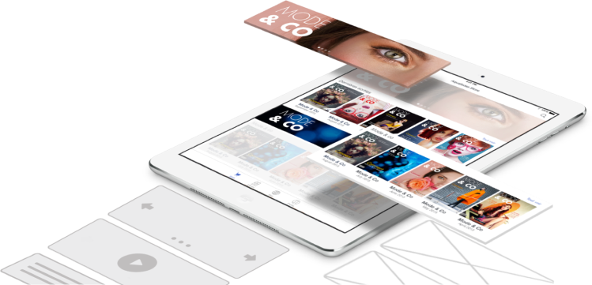

Next Gen App, des applications multi-support (smartphones, tablettes, ordinateur et web ; iOS, Android, HTML5, Mac, Windows) ultra simples à créer et personnaliser.
Marché de destination : Achats et services généraux des entreprises et administrations - Cross-média, Web – Editeurs - Services communication et marketing des entreprises et administrations
Bénéfice client : Notre manière de travailler change : déplacements professionnels, entreprises internationales, travail à domicile ou dans des espaces de co-working. Comment atteindre tous ses collaborateurs et leur donner les outils dont ils ont besoin?

En diffusant l'information sur tous les supports, y compris mobiles. Aquafadas et ses app Next Gen permettent, avec une seule et unique solution, de diffuser ses documents numériques sur tous les supports.
Avantage du produit : 1) Créer des applications sans coder à partir d’un gabarit d’application, Next Gen App. Créer le design de vos applications simplement en glissant et déposant les éléments qui la composent, depuis une simple interface en ligne. (voir la vidéo pour la simplicité d'utilisation) 2) Vous pouvez modifier en temps réel votre application, sans la soumettre à nouveau à Apple ou Google. Les applications peuvent créer peuvent être des applications mobiles (smartphones et tablettes, applications natives pour iOS, Android et applications HTML5 pour Windows) ou bien des applications logicielles pour ordinateurs (Mac ou PC) ou bien des kiosques web (HTML5)

Avis des experts : Diffuse en HTML 5 de façon simple et maîtrisé.

- DARIUS : WP2PRING
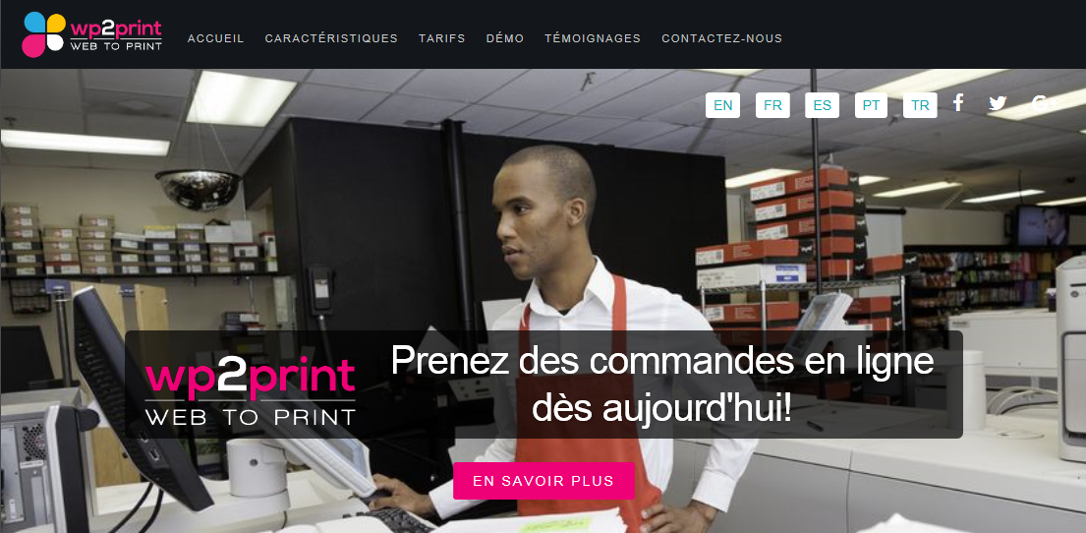

Solution Web to print développée sur Wordpress.
Wp2print est la première solution web to print clé en main intégrée sous Wordpress. Pré-paramétrée et installable en un clic.
Marché de destination : Achats et services généraux des entreprises et administrations• Emballage et étiquette• Impression transactionnelle et marketing direct• Imprimeries intégrées, centres documentaires• Imprimeurs• Imprimeurs grand format, sérigraphes• Imprimeurs numériques• Services communication et marketing des entreprises et administrations

Bénéfice client : Vendre en ligne à des prix très accessibles
Avantage du produit : Simple à mettre en œuvre et totalement complet toutes les options sont intégrées.
Avis des experts : Ouverture du Web to Print à un plus large public. Démocratisation et intégration intelligentes

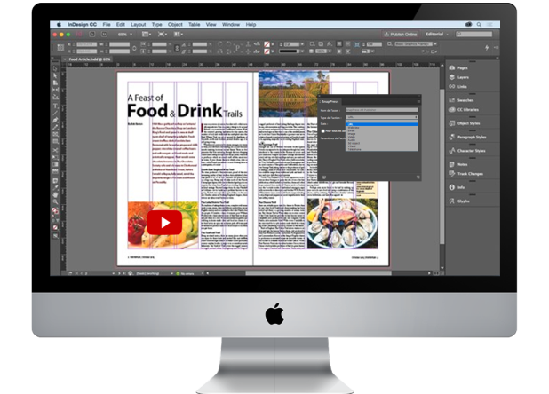
- SNAPPRESS : SNAPPRESS PUBLISHER

SnapPress Publisher est le premier Plug-In de réalité augmentée au monde certifié par Adobe. Il permet très simplement à tous les utilisateurs du logiciel de création In Design, d’ajouter des calques interactifs en réalité augmentée sur n’importe quel document.
Marché de destination : • Cross-média, Web• Editeurs• Emballage et étiquette• Imprimeries intégrées, centres documentaires• Imprimeurs• Imprimeurs grand format, sérigraphes• Imprimeurs numériques• Prépresse• Services communication et marketing des entreprises et administrations
Bénéfice client : Permet à tous les acteurs de la chaîne graphique d'ajouter de la valeur aux imprimés grâce à la réalité augmentée.

Avantage du produit : SnapPress Publisher est révolutionnaire car : SIMPLE : se fait depuis un logiciel que les utilisateurs maitrisent déjà : InDesign - ABORDABLE : un prix unique de 2€ / page
Avis des experts : Une innovation dans l’ère du temps. Lien facile et accessible.

Dans la catégorie « Routage, difusion, logistique et autres » aux sociétés :

- PITNEY BOWES : SYSTEME DE MISE SOUS PLI PULSE

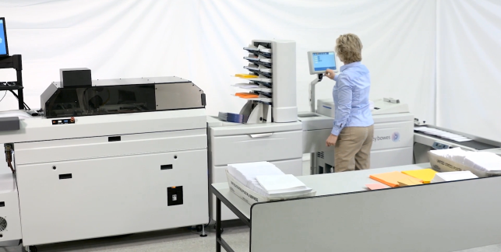

Traitement précis des petites séries pour un maximum de rentabilité. La solution innovante de mise sous pli Pulse™ de Pitney Bowes offre des fonctionnalités de pointe pour traiter les petites séries et les tâches manuelles. Sa plate-forme compacte multifor- mat assure une plus grande efficacité opérationnelle et une plus grande flexibilité à des coûts moindres.
Type de nouveauté : Nouveau produit ou service - Evolution/amélioration produit existant.
Marché de destination : Achats et services généraux des entreprises et administrations : Impression transactionnelle et marketing direct // Routage // Services communication et marketing des entreprises et administrations

Bénéfice client : Mettre sous pli des réimpressions de docs ou gérer des tâches manuelles sur un système rentable sans passer par une mise sous pli de prod à haut volume beaucoup plus coûteux. Réduire les exigences en matière de rapprochement de docs avec une traçabilité de la conformité des jobs/preuves d’envoi; besoins en main-d’oeuvre; vos coûts au pli en automatisant les postes de travail. Contenus des plis avec précision et sécurité du courrier. Résultats à haute intégrité pour des tâches au nombre de pages variable grâce à un système de contrôle reconnu. Utiliser des processus cohérents de suivi ADF des plis et de reporting à travers toutes les tâches.
Avantage du produit : Mise sous pli révolutionnaire capable d’automatiser les postes de travail :
Réduction du temps de configuration des jobs grâce à une programmation et un rappel facile pour un nombre illimité de tâches. Navigation intuitive, résolution des incidents et diagnostics complets pour un gain de temps. Plate-forme modulaire évolutive en fonction des besoins métiers avec davantages de services à valeur ajoutée. Augmente la précision des opérations, quel qu’en soit le volume. Épaisseur de remplissage optimale. Options automatisées permettant une transition rapide entre les tâches. Traite les tâches avec des capacités de numérisation hautement flexibles

Avis des experts : Enfin une chaîne unifiée. Un système tout en un intelligent avec de nombreuses fonctionnalités.

Les membres du Comité Graphitec’Experts :

Michel BESSOU, Responsable du pôle IRNF - Ministère de l’Economie et des Finances
Jean-Philippe CHAMPAGNE, General Manager Print and Internal Communication –ESSEC
Léonce-Antoine DEPREZ, Directeur Général - LEONCE DEPREZ IMPRIMERIE
Corinne ESTEVE DIEMUNSCH, Présidente TIKIBUZZ/DOCaufutur
Frédéric FABI, PDG - GROUPE DUPLIPRINT
Thierry GHESQUIERES - Président SOBOOK
Yves GICQUEL, PDG – Directeur Général - CYDERGIES/Groupe COLOUR LINK
François GOUVERNEUR, Administrateur - XPLOR France
Jean-Christophe IAFTRATE, Président – FUTURAMA
Jean-Marc HEISSATE – Président Directeur Général – POINT 44
Jean-Marc LEBRETON, Formateur à l’ASFORED et Secrétaire Général Adjoint de la CCFI
Loïc LEFEBVRE, Directeur du Développement Groupe - DATA ONE/DIFFUSION PLUS
Pascal LENOIR, Directeur de la Production - EDITIONS GALLIMARD/CCFI
Grégory PONE, Directeur Général - VIT REPRO/SIN
Hervé ROUHER, Président – ATEP
Jacques TAQUOI, Président Directeur Général - KIRYO et Nuit du Livre
Philippe TEYSSIER -KEYGRAPHIC
Philippe VANHESTE, Directeur Marketing – GROUPE PRENANT LA GALIOTE
Jean-Pierre BLANGER, Vice-Président Communication - XPLOR

Pour plus d’informations : Florence de COURTENAY - Tél. 01 44 39 85 00
f.courtenay@infoexpo.fr
Olivier MIKOWSKI - Tél. 01 44 39 85 00
o.mikowski@infoexpo.fr
Emmanuelle LESAGE - Tél. 01 44 39 85
e.lesage@infoexpo.fr

site web : www.graphitec.com

Relations Presse : Marie-Christine FLAHAULT - Tél. 06 15 37 18 11
flahault@orange.fr

Twitter :  @SalonGraphitec

Linkdedin :  fr.linkedin.com/pub/salon-graphitec/b3/56/723

Facebook :  Salon Graphitec

